Министерство науки и высшего образования Российской Федерации
федеральное государственное бюджетное образовательное учреждение высшего образования
«Российский экономический университет имени Г.В. Плеханова»
МОСКОВСКИЙ ПРИБОРОСТРОИТЕЛЬНЫЙ ТЕХНИКУМ.

Специальность: 09.02.07 Информационные системы и программирование
Квалификация: Программист

КЛАССНАЯ РАБОТА №3
ПО «ОСНОВЫ АЛГОРИТМИЗАЦИИ И ПРОГРАММИРОВАНИЯ»
ТЕМА: «Рекурсивный подсчёт количества цифр в числе на Java»
Листов: 4

Выполнил студент  Группы: П-8-24  Брагин Назар Андреевич | Проверил преподаватель  В. А. Чибук  «____» _______2025 года

Москва 2025
Цель работы: реализовать программу на языке Java для генерации безопасных паролей заданной длины, включая буквы верхнего и нижнего регистра, цифры и специальные символы. Изучить работу со строковыми и символьными типами данных, а также генерацию случайных данных с использованием класса «Random». Обеспечить ввод и вывод данных в логически понятной форме.
Ход работы: для начала в среде разработки «IntelliJ IDEA» был создан новый проект на Java. Чтобы пользователь мог вводить длину пароля с клавиатуры, а также для генерации случайных чисел, подключаются библиотеки «java.util.Scanner» и «java.util.Random».
Далее создаётся основной класс «PasswordGenerator», внутри которого размещаются все методы программы. Внутри класса объявляется метод «main()», с которого начинается выполнение программы. Чтобы считать длину пароля, введённую пользователем, создаётся объект «Scanner»:
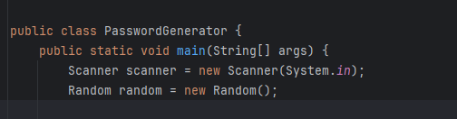
Рисунок 1 - новый "scanner" и "random"

Далее создаются строки, в которых хранятся большие и маленькие символы, цифры и спец символы. команда «System.out.print()» выводит приглашение пользователю, «scanner.nextInt()» считывает введённое целое число и сохраняет его в переменную «length».
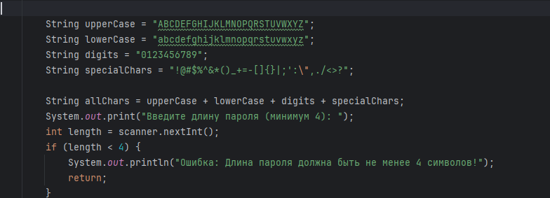
Рисунок 2 - ввод длинны
Для генерации пароля определяются наборы символов (строки с буквами, цифрами и спецсимволами), а затем создаётся полный набор для случайной генерации.
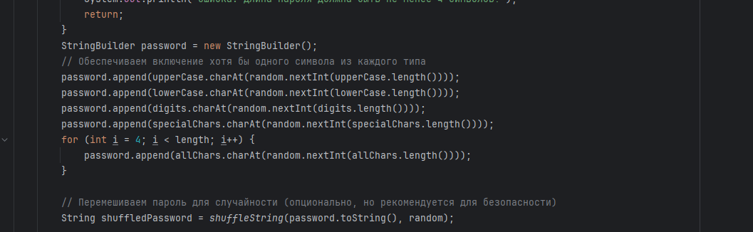
Рисунок 3 - рандомизация пароля
Чтобы обеспечить безопасность, сначала добавляется по одному символу из каждого типа в StringBuilder, а затем заполняется остаток случайными символами из полного набора. Для дополнительной случайности применяется метод перемешивания строки по алгоритму Фишера-Йетса.
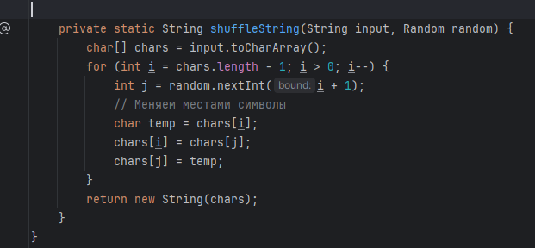
Рисунок 4 - алгоритм Фишера-Йетса
Вот работа программы: при запуске программа запрашивает ввод длины, генерирует пароль, включая все типы символов, и выводит его. Для длины меньше 4 выводится ошибка. Каждый запуск даёт уникальный пароль благодаря «Random».
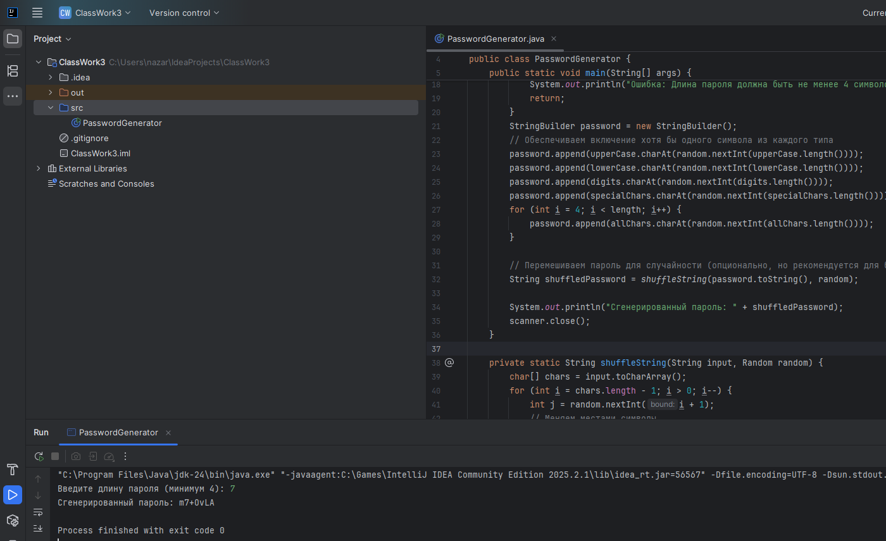
Рисунок 5 - работа программы
Вывод: в ходе выполнения классной работы была создана программа, которая генерирует безопасные пароли заданной длины с обязательным включением всех типов символов и случайным перемешиванием. В процессе разработки были изучены и применены принципы работы со строками (StringBuilder, charAt()), символами (char), генерацией случайных данных (Random) и алгоритмом Фишера-Йетса для перемешивания.

